**Курыло Крыстына (Kuryłowa Krystyna)**

20 июля 1799 г – крестная мать Анны Барбары, Кикил Яна и Агафии с деревни Клинники (НИАБ 136-13-938, лист 243, №30/1799-р коп)).

**НИАБ 136-13-938:** Лист 243. **Метрическая запись №30/1799-р (коп).**

(См. тж. НИАБ 136-13-894, лист 39, №32/1799-р (ориг); РГИА 823-2-18, лист 271, №31/1799-р (коп))

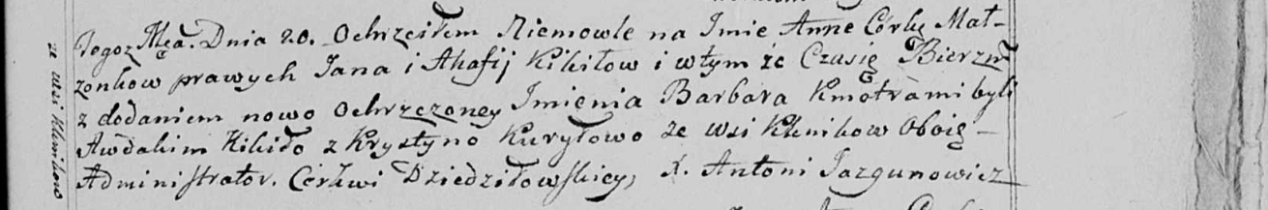

Дедиловичская Покровская церковь. 20 августа 1799 года. Метрическая запись о крещении.

Kikiłowna Anna Barbara – дочь родителей с деревни Клинники.

Kikiło Jan – отец.

Kikiłowa Ahafija – мать.

Kikiło Awdakim – кум, с деревни Клинники.

Kuryłowa Krystyna - кума, с деревни Клинники.

Jazgunowicz Antoni – ксёндз.